Espressioni
CaR permette di inserire espressioni, cioè formule che coinvolgono gli oggetti costruiti nel piano e che restituiscono dei valori.
Le espressioni vengono scritte utilizzano una sintassi particolare (vedi Esercitazione 4).
Le espressioni vengono inserite selezionando il pulsante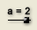della barra degli strumenti e cliccare sul sul piano; nella finestra di Edita espressione si scrivere l’espressione.

Teorema di Talete
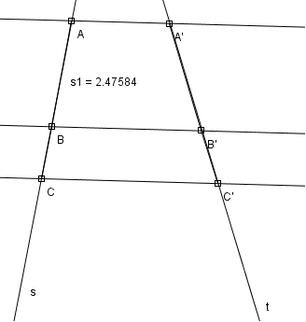
Viene usata l’espressione che fa calcolare il rapporto tra le misure di due segmenti.
r
r’
r’’

- Su una retta r tracciare due segmenti AB e BC
(li prendiamo consecutivi per comodità)
- Tracciare una retta r per A e poi le r’ e r’’ parallele ad r passanti per B e C.
- Intersecare tali parallele con una retta t e costruire i segmenti A’B’ e B’C’ i cui estremi sono i punti di intersezione di t con le tre rette parallele.
- Richiedere la misure dei quattro segmenti (utilizzare i pulsanti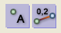nella finestra di Edit)
- Inserire l’espressione che calcola il rapporto tra le misure dei segmenti corrispondenti.
- Fare calcolare i rapporti tra le misure dei segmenti
Si noterà che i rapporti sono uguali

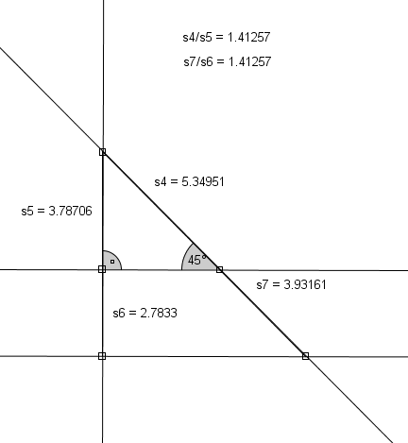

Il rapporto dipende dagli angoli che le due rette formano con le rette trasversali parallele.

Casi particolari
In alcuni casi, questo rapporto assume valori comprensibili e calcolabili con il teorema di Pitagora.
Ripetere la costruzione prendendo le rette parallele perpendicolari alla prima retta.
Farsi mostrare la misura dell’angolo formato dalle due rette s e t.
Muovendo i punti in modo opportuno, considerare il valore del rapporto quando tale angolo è di 45° (figura), di 60° e di 30°.

Cercare di capire tale rapporto e di calcolarlo esattamente.

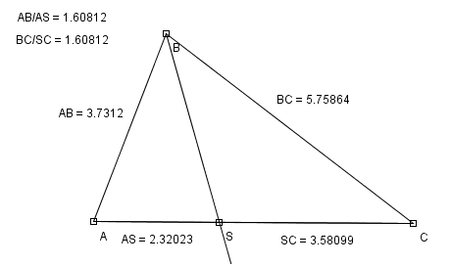
Teorema della bisettrice
Tracciare un triangolo ABC e la sua bisettrice BS.
La bisettrice va costruita con uno dei procedimenti noti oppure con una macro fornita dal programma.
Per ottenere le macro, cliccare col pulsante destro sul foglio e selezionare la macro angle bisector as ray tra quelle predefinite.

Fare calcolare poi al programma i rapporti tra i lati e i segmenti in cui la bisettrice suddivide il lato opposto.

Notare che tali rapporti sono uguali.

